# Handboek Voucheraanvragen Greenport Fieldlabs Voucherbundel

In dit handboek lees je hoe het precies zit met het aanvragen van een voucher binnen de *Greenport Fieldlabs Voucherbundel*. We beschrijven welke stappen je allemaal moet doorlopen, we geven links met doorverwijzingen naar de juiste webpagina’s, we beschrijven alles wat je nodig hebt voor een soepele doorloop van het proces.

## Achtergrond

De *Greenport Fieldlabs Voucherbundel* is één van de voucherbundels die worden gefinancierd vanuit Kansen voor West III via de [Regeling Voucherbundels.](https://kvw3.kansenvoorwest.nl/files/20240315-publicatie-openstelling-vouchers-campussen-en-fieldlabs-pzh.pdf) “De beschikbaar gestelde middelen zijn uitsluitend bedoeld voor aanvragen die bijdragen aan de marktgerichte innovatiekracht van MKB-bedrijven gevestigd of actief in Zuid-Holland, door het beschikbaar stellen van kennis, faciliteiten en overige diensten die worden aangeboden door de fieldlabs en campussen gevestigd in Zuid-Holland.”

Greenport West Holland wil met *Greenport Fieldlabs Voucherbundel* de verbinding tussen de innovatie-infrastructuur in het tuinbouwcluster en de MKB-achterban nog verder versterken, projecten faciliteren en een veelheid aan innovaties laten zien. Met deze projecten zal het tuinbouwcluster in Zuid-Holland zich versterken op het gebied van internationale marktkansen, arbeidsproductiviteit en duurzaamheid.

Er zijn voor de periode 2025-2027 drie typen vouchers beschikbaar:

|  |  |  |  |
| --- | --- | --- | --- |
| Adviesvouchers | Voor advies en onderzoek door een Fieldlab voor een MKB | Maximale subsidie €15.000 | Geen cofinanciering nodig. Dus 100% subsidie |
| Vestigingsvouchers | Voor huur en gebruik van Fieldlab faciliteiten door een MKB | Maximale subsidie €15.000 | Minimaal 50% eigen bijdrage |
| Pilotvouchers | Voor een serieuze pilot-test van een innovatieve technologie in het Fieldlab | Maximale subsidie €50.000 | Minimaal 50% eigen bijdrage |

Binnen de *Greenport Fieldlabs* *Voucherbundel* kunnen MKB bedrijven uitsluitend vouchers aanvragen die ze opstellen met en besteden bij de volgende organisaties:

* Stichting Control Food and Flowers - Fieldlab Identificatie Organische Stoffen   
  (budget € 250.000)

|  |  |
| --- | --- |
| **Fieldlab entiteit** | **Contactpersoon** |
| SCFF-FIOS | Feazeh Nami, 06 18646332 |

* Tomatoworld (budget € 90.000)

|  |  |
| --- | --- |
| **Fieldlab entiteit** | **Contactpersoon** |
| Tomatoworld | Aart van den Bos, 06 51788924 |

* De organisaties binnen het project Fieldlab Vertical Farming (budget € 250.000):

|  |  |
| --- | --- |
| **Fieldlab entiteit** | **Contactpersoon** |
| WUR Plant Science | Nieves Garcia, 06 20879641 |
| WUR – Social Science | Peter Ravensbergen, 06 22461324 |
| Delphy | Eric Poot, 06 53633624 |
| Vertify | André van der Wurff, 06 22741975 |
| Inholland | Jeroen Sanders, 06 21115262 |
| Logiqs | Gert Jan van Staalduinen, 06 22934350 |
| Signify | Sjoerd Kessels, 0622709883 |

De vouchers bij Fieldlab Vertical Farming dienen gerelateerd te zijn aan Vertical Farming (ook wel indoor farming of controled environment).

De Bundelaanvrager zal achteraf 5% van de vouchersom (subsidiebedrag) via een factuur in rekening brengen bij de Voucheraanvrager dan wel de Fieldlab-entiteit (afhankelijk aan wie is uitbetaald) voor gemaakte organisatiekosten. Dit wordt onderdeel van de overeenkomst.

## Definities

Hierna worden de procedures rond aanvraag, administratie en afronding beschreven. Daarvoor gebruiken we een paar termen:

* **Voucheraanvrager** is het MKB bedrijf dat een aanvraag doet.
* Namens Kansen voor West III is Gemeente Rotterdam de **Beheersautoriteit**.
* Greenport Horti Campus is de **Bundelaanvrager**. Contactpersoon voor de Bundelaanvrager is Douwe-Frits Broens, tel 06 22702972 df.broens@greenportwestholland.nl.
* Tomatoworld, Fieldlab Identificatie Organische Stoffen en Fieldlab Vertical Farming zijn de drie **Fieldlabs**.
* Tomatoworld, FIOS en de partners binnen Fieldlab Vertical Farming zijn **Fieldlab-entiteiten** waar de subsidie besteed kan worden.

## 1. Indiening

### 1.1. Procedure

Een aanvraag geschiedt door het MKB bedrijf (de Voucheraanvrager) met een aanbeveling van de Fieldlab-entiteit waar de voucher besteed gaat worden. De aanvraag wordt per mail ingediend bij het contactpersoon van de Bundelaanvrager Greenport Horti Campus.

De aanvraag is compleet wanneer er een projectplan bijgevoegd is van een Fieldlab-entiteit en als de voucheraanvrager vermeldt (a) welk type voucher wordt aangevraagd, (b) welke uitbetalingsroute wordt gekozen en (c) als de aanvraag voldoet aan de formele eisen.

### 1.2. Typen vouchers

De aanvrager moet één van de drie vouchertypes kiezen: adviesvoucher, vestigingsvoucher of pilotvoucher.

### 1.3. Uitbetalingsroute

De voucher kan worden uitbetaald aan Voucheraanvrager of aan de Fieldlab-entiteit:

* bij **uitbetaling aan het MKB /** de Voucheraanvrager maakt de Bundelaanvrager GHC het voorschot en de eindafrekening over aan de Voucheraanvrager (het MKB) en deze betaalt de Fieldlab-entiteit; de Voucheraanvrager (het MKB) overlegt de kostenadministratie van het project inclusief facturen van de Fieldlab-entiteit aan de Bundelaanvrager GHC;
* bij **uitbetaling aan het Fieldlab /** de Fieldlab-entiteit worden voorschot en eindafrekening direct overgemaakt aan de Fieldlab-entiteit en diens administratie; de Voucheraanvrager (het MKB) overlegt uiteindelijk alleen de Prestatieverklaring (zie 5.2).

### 1.4. Formele eisen

De Voucheraanvrager moet bij de aanvraag overleggen:

* een offerte van een Fieldlab-entiteit, met daarin een projectplan en een begroting
* een ondertekende [MKB toets](https://www.rvo.nl/onderwerpen/subsidiespelregels/ez/mkb-toets#wat-is-een-mkb-onderneming%3F) waaruit blijkt dat de Voucheraanvrager MKB is.
* een ondertekende [“de minimis verklaring”](https://www.uitvoeringvanbeleidszw.nl/documenten/publicaties/subsidies/slim/aanvragen/de-minimisverklaring) voor de Voucheraanvrager. Dit is een eis vanuit de overheid waarbij ieder bedrijf een jaarlijks maximum aan subsidie mag ontvangen ter voorkoming van ongeoorloofde staatssteun.

De Voucheraanvrager moet in de provincie Zuid Holland gevestigd zijn of actief zijn – of door een vestigingsvoucher actief worden in Zuid-Holland.

De uitvoering van de werkzaamheden moet plaatsvinden op de offrerende Fieldlab-entiteit, ten behoeve van het aanvragende MKB.

### 1.3. Onderzoeksplan en Begroting

De Voucheraanvrager overlegt een door een Fieldlab-entiteit opgesteld projectplan en een begroting. Het projectplan bevat de gangbare hoofdstukken (zie bijlage met een voorbeeld). De begroting vermeldt kostendragers (bijv. uren) en tarieven per kostendrager, en voldoet aan de grenzen (maximale subsidie, minimale co-financiering) van het beoogde vouchertype.

## 2. Beoordeling

### 2.1. Procedure

Budgetten zijn beschikbaar voor de drie Fieldlabs. Toewijzing geschiedt per Fieldlab op basis van “first come first served”. De volgorde van binnenkomst wordt bepaald op basis van het tijdstip van binnenkomst per mail bij de bundelaanvrager van de volledige aanvraag. Aanvragen die buiten budget vallen komen op een wachtlijst.

De Bundelaanvrager toetst of de aanvraag compleet is, inclusief de verplichte documentatie. Het resultaat van deze toets wordt teruggekoppeld aan de voucheraanvrager.

Daarna wordt (a) het plan ter beoordeling voorgelegd aan de Beoordelingscommissie van de Bundelaanvrager en (b) de begroting ter beoordeling voorgelegd aan de Beheersautoriteit. Beide kunnen in principe het voorstel afkeuren of afwijzen – overigens met motivatie.

Mocht besloten worden tot her-indiening dan wordt de aanvraag als nieuwe aanvraag behandeld en achteraan in de rij van volgorde van binnenkomst gezet.

### 2.2. Beoordelingscommissie

De Beoordelingscommissie bestaat uit drie personen en vergadert 8 keer per jaar. De kalender zal op de website van Greenport West Holland worden gepubliceerd, waar ook dit handboek wordt gepubliceerd. Projecten worden door de Bundelaanvrager verzameld en 1 week voor de vergadering van de Beoordelingscommissie verstuurd. Op specifiek verzoek van de Voucheraanvrager kan een tussentijdse beoordeling plaatsvinden. De Beoordelingscommissie beoordeelt de voorstellen volgens een protocol (zie bijlage). Na de beoordeling worden de Bundelaanvrager en de Fieldlab-entiteit op de hoogte gebracht. In principe is er geen beroepsmogelijkheid.

### 2.3. Beoordelingscriteria plan

De Beoordelingscommissie hanteert bij haar oordeel de volgende criteria:

1. Passendheid binnen de doelen van de voucherregeling, de doelen van de bundelaanvraag en de toevoeging aan het portfolio van toegekende voucherprojecten.
2. Impact voor de Greenport Fieldlabs.
3. Kwaliteit van het voorstel.
4. Kwaliteit van het consortium.

Toelichting criteria

### 2.4. Beoordeling begroting

De door de voucheraanvrager ingediende projectbegroting wordt binnen twee weken nadat hij door de Bundelaanvrager is doorgestuurd door de Beheersautoriteit beoordeeld. De begroting wordt onder meer beoordeeld op “marktconforme” tarieven. Bij de aanvraag wordt aangegeven welke tariefsystematiek wordt gebruikt. Fieldlab-entiteiten die beschikken over een IKS erkenning hanteren de [IKS-systematiek](https://www.rvo.nl/onderwerpen/subsidiespelregels/ez/iks). Anderen gebruiken de [HOT systematiek](https://www.nwo.nl/sites/nwo/files/media-files/handleidingoverheidstarieven2024.pdf). Deze worden jaarlijks bijgesteld. Als tarieven van Fieldlab-entiteiten op basis van IKS of HOT al bekend zijn bij de Beheersautoriteit is daarover geen uitleg meer nodig.

## 3. Toekenning

### 3.1. Overeenkomst

Als de beoordelingscommissie en beheersautoriteit het voorstel hebben goedgekeurd krijgt de Voucheraanvager hiervan bericht inclusief een volgnummer voor de voucher dat bij correspondentie moet worden gebruikt. Er zal een overeenkomst worden opgesteld tussen Bundelaanvrager en Voucheraanvrager waarin zaken als omvang, verplichtingen over en weer, verantwoording van kosten en resultaten en aansprakelijkheid worden geregeld. Als een Voucheraanvrager zelf kosten maakt en betaalt telt dit als eigen bijdrage voor de Beheersautoriteit en zal de Voucheraanvrager formeel als projectpartner toetreden in het project *Greenport Fieldlabs Voucherbundel.*

In de overeenkomst wordt ook opgenomen dat de bundelaanvrager achteraf 5% van de vouchersom (subsidiebedrag) via een factuur in rekening brengt bij de Voucheraanvrager dan wel de Fieldlab-entiteit (afhankelijk aan wie is uitbetaald) voor gemaakte organisatiekosten. Dit bedrag is geen onderdeel van de projectkosten.

### 3.2. Voorschot

Voorschotten tot 50% worden in overleg toegekend na toewijzing. Het voorschot wordt overgemaakt aan de Fieldlab-entiteit of aan de Voucheraanvrager, afhankelijk van de keuze voor betaalroute in de aanvraag.

### 3.3. Inrichten administratie

De Voucheraanvrager (in het geval van uitbetalingsroute aan het MKB) en de Fieldlab-entiteit (beide uitbetalingsroutes) dragen zorg dat de kosten, uitgaven en inkomsten in het kader van het voucherproject herkenbaar en op juiste wijze worden geadministreerd, conform de door de Beheersautoriteit goedgekeurde begroting. Administratieve eisen worden nader vastgelegd in de Overeenkomst.

### 3.4. Communicatie

Na toekenning zal een melding op internet plaatsvinden. Aanvrager en Fieldlab werken mee aan publiciteit, binnen grenzen van intellectueel eigendom. De communicatiemedewerker van de voucherbundelaanvrager (GHC- Greenport West-Holland) zal hiervoor de lead nemen.

## 4. Uitvoering

### 4.1. Rapportages

Bundelaanvrager en Fieldlab geven de Bundelaanvrager op aanvraag inzicht in de voortgang van het project en werken zodoende mee aan de periodieke voortgangsoverleggen die de Bundelaanvrager en de Beheersautoriteit hebben. Streven hierbij is een minimale administratieve last.

### 4.2 . Communicatie

Elke communicatieuiting over het voucher project, schriftelijk, via internet of in presentaties, voldoet aan [de eisen van subsidiegever EFRO](https://kvw3.kansenvoorwest.nl/documenten/logo-en-huisstijl-documenten/projectcommunicatie/) (vermelding logo’s) en vermeldt de betrokkenheid van Greenport Horti Campus.

## 5. Afronding

### 5.1. Afrekening

Afrekening gebeurt ofwel aan de Fieldlab-entiteit, ofwel aan het aanvragende MKB bedrijf. Hierover geeft de Voucheraanvrager bij de aanvraag uitsluitsel.

### 5.2. Formeel eindrapport / prestatieverklaring

De basis voor het uitkeren van het resterende bedrag van de toegekende voucher is een schriftelijk formulier waarin het bedrijf verklaart dat de begrote prestatie door het Fieldlab daadwerkelijk geleverd is. Dit formulier is via Internet te downloaden.

### 5.3. Kosten bundelaanvrager

De Bundelaanvrager zal achteraf 5% van de vouchersom (subsidie) in rekening brengen bij de Voucheraanvrager dan wel de Fieldlab-entiteit (afhankelijk aan wie is uitbetaald) voor gemaakte organisatiekosten.

### 5.4. Deliverables en communicatie

De resultaten van het voucherproject worden door het Fieldlab vervat in een rapport. Dit rapport is te allen tijde door de Bundelaanvrager in te zien en opvraagbaar. Verdere verspreiding van projectresultaten is afhankelijk van afspraken over IP en toezeggingen over kennisverspreiding die in het door de beoordelingscommissie goedgekeurde plan zijn gemaakt.

## BIJLAGEN

* Voorbeeld van een projectplan
* Protocol voor beoordelingscommissie ter beoordeling vouchervoorstellen
* Toelichting beoordelingscriteria
* Prestatieverklaring *Greenport Fieldlabs Voucherbundel*

## Voorbeeld van een projectplan

Een projectplan ziet er in iedere organisatie anders uit. Ook kunnen er verschillen zijn tussen verschillende methodieken. Bij het opstellen van een projectplan kun je onderstaand projectplan template gebruiken. Het is heel belangrijk om alles duidelijk op te schrijven zodat het voor iedereen die betrokken is bij het project begrijpelijk is. Stem het document dus af op de lezer.

De beoordelingscommissie dient goed geinformeerd te worden. Tip: Beschrijf hoe dit project voldoet aan de beoordelingscriteria. Dat maakt het voor de beoordelingscommissie eenvoudiger.

Een projectplan is bovendien een belangrijk middel om tot een overeenkomst te komen tussen de opdrachtgever **voucheraanvrager**) en de uitvoerder(s) (**Fieldlab-entiteiten)** en maakt dan ook deel uit van de uiteindelijk te sluiten overeenkomst voor de voucher.

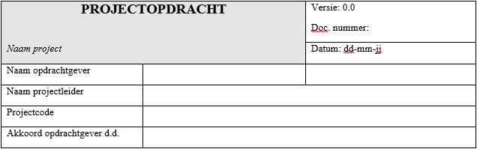

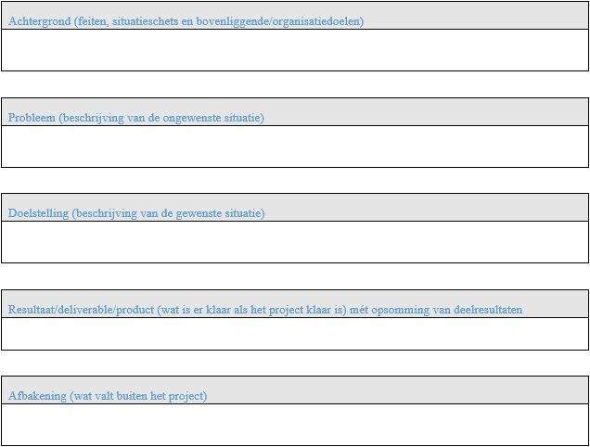

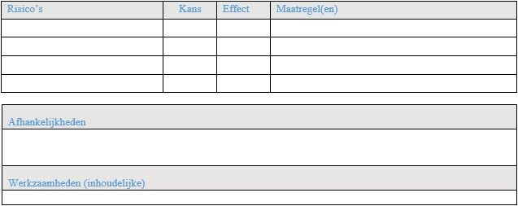

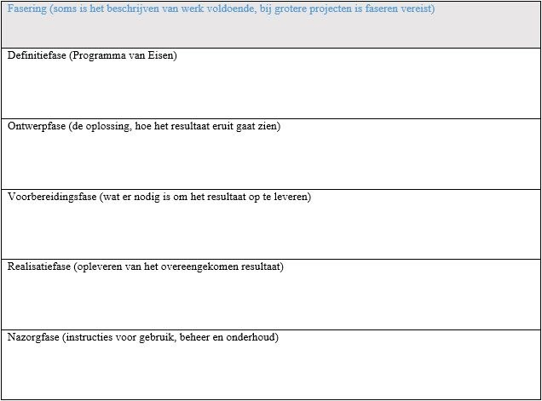

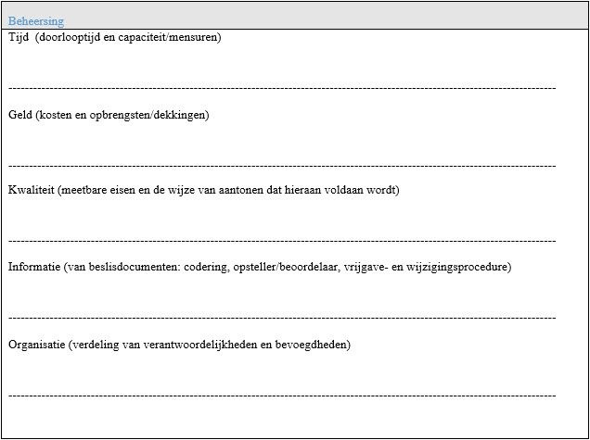

## Protocol voor beoordelingscommissie ter beoordeling vouchervoorstellen

Beoordeel een voorstel op elk criterium afzonderlijk. Vaak ontstaat na het lezen een algemeen gevoel (positief of negatief). Het is dan tóch belangrijk om duidelijk te maken waarin een voorstel uitblinkt – of juist niet. Een kwalitatief ondermaats voorstel kan bijvoorbeeld wel een sterk consortium hebben, of een voorstel kan een grote impact hebben – maar buiten de scope van de regeling. In de terugkoppeling naar indieners worden dergelijke plussen en minnen benoemd, zodat indieners begrijpen waarom hun voorstel wel of niet is gehonoreerd.

Protocol: Scores

Per criterium kan een score gegeven worden van 1 tot 5. De vijf scores worden als volgt geïnterpreteerd: 1 = onvoldoende 2 = matig 3 = voldoende 4 = goed 5 = uitstekend

Elk criterium weegt even zwaar. De algehele individuele waardering van het voorstel staat dus gelijk aan het gemiddelde over alle vier de scores. Elk voorstel wordt door meerdere personen (samen vormen zij de beoordelingscommissie) beoordeeld. Het gemiddelde van de individuele beoordelingen samen bepaalt de ranking van het voorstel en is maatgevend voor het advies over al dan niet honorering.

Voorstellen die, gemiddeld over alle beoordelingen, lager dan een drie scoren worden per definitie niet gehonoreerd. Ook voor de criteria Passendheid en Kwaliteit van het voorstel is een gemiddelde minimumscore van drie vereist om in aanmerking te komen voor honorering.

Het is aan te raden om bij het toekennen van scores zoveel mogelijk de hele bandbreedte te benutten (kortom echt slecht: geef een 1, echt de top: geef een 5). Anders verdwijnt het onderscheidend vermogen, waardoor verschillen tussen hoog en lager gewaardeerde voorstellen gemarginaliseerd worden. Elk voorstel– ongeacht de beoordeling - wordt in de procedure met respect behandeld, wetende dat indieners er tijd en energie in hebben gestoken.

Als je geen of te weinig expertise hebt op een voorstel, beoordeel dan NIET (dus vul geen cijfer in; je score wordt dan niet meegenomen (ook niet in het gemiddelde)).

Protocol: Totaalbeeld

Bij het lezen van een voorstel ontstaat meestal een algemeen beeld, dat een plek krijgt in de MoSCoW ladder. Het is aan te raden om, na alle voorstellen beoordeeld te hebben, door de oogharen te beschouwen of de verschillen in toegekende scores tussen projecten overeenkomen met dit beeld. Zeker als er veel voorstellen te beoordelen zijn wil het laatste project nog wel eens strenger beoordeeld worden (of juist niet) dan het eerste. Ook in de beoordelingscommissie zal na bespreking het totaalplaatje in ogenschouw worden genomen en de rangorde worden getoetst aan het algemeen beeld van de commissie. De vier MoSCoW categorieën kunnen ruwweg als volgt worden geïnterpreteerd:

- Must have: dit voorstel moet hoe dan ook gehonoreerd worden  
- Should have: honorering van dit voorstel wordt warm aanbevolen  
- Could have: bij voldoende budget honoreren (‘voordeel van de twijfel’, ‘beter iets dan niets’)  
- Will not have: niet honoreren, zelfs als er nog wel budget beschikbaar is.

## Toelichting beoordelingscriteria

Elk voorstel wordt inhoudelijk op vier criteria beoordeeld. De tabel toont per criterium aspecten waarop gelet kan worden. Deze zijn indicatief en **niet altijd** voor elk voorstel van toepassing. De tabel is een hulpmiddel, ook niet-genoemde argumenten kunnen een rol spelen.

|  |  |
| --- | --- |
| Criterium | Bijvoorbeeld |
| Passendheid binnen de doelen van de voucher regeling, de doelen van de bundel aanvraag en toevoeging aan het portfolio. | * Valt het voorstel inhoudelijk te relateren aan een thema van de Greenport West-Holland doorbraakagenda zoals verwoord in het [progamma 2025 - 2030](https://greenportwestholland.nl/programma-2025-2030/)? * Wat is de technology readiness, de marktrijpheid en wat zijn de marktkansen van betreffende toepassing? Wat zal het voucherproject daaraan toevoegen. * Is het onderliggende businessmodel waaraan gewerkt wordt valide? * Betreft het voorstel een technologische, sociale of systeeminnovatie voor het bedrijf of gaat het om een interne optimalisatie? * Is het voorstel nieuw binnen de portfolio van de voucherbundel? |
| Impact voor Fieldlabs | * Leveren de beoogde resultaten een significante bijdrage aan de versterking van het Fieldlab en het regionale innovatie ecosysteem? Is deze bijdrage goed onderbouwd? * Betreft het kansrijke nieuwe kennis of innovatie die anders niet/sterk vertraagd tot stand komt? * Zijn de beoogde resultaten toepasbaar voor verschillende groepen van gebruikers, m.a.w. is het niet te exclusief? * Wordt bij de uitvoering verbinding gelegd met (regionale) netwerken bijv. onderwijs? * Worden de uitkomsten van het onderzoek goed geborgd en komen ze beschikbaar voor volgende onderzoeken of voor onderwijs? |
| Kwaliteit van het voorstel | * Is het voorstel goed geschreven en is de aanpak duidelijk, logisch en consistent? * Wordt er aantoonbaar goed aangesloten op relevante bestaande kennis en activiteiten van het Fieldlab? * Is de voorgestelde aanpak effectief en doelmatig t.o.v. het beoogde resultaat? * Is er voldoende oog voor maatschappelijke en institutionele randvoorwaarden (bijv. draagvlak, wetgeving) die van invloed kunnen zijn op het resultaat? * Zijn de activiteiten in verhouding met het gevraagde budget (value for money / efficiëntie)? |
| Aanvrager / consortium | * Heeft de Fieldlab – samen met de MKB aanvrager - de juiste expertise om het project succesvol te kunnen uitvoeren (m.a.w. kunnen ze dit)? * Zijn de juiste partijen betrokken die nodig zijn om tot de gewenste verandering te komen actief betrokken? * Als die partijen niet allemaal consortiumpartners zijn, hoe is betrokkenheid (voldoende) geborgd en leidt dat naar verwachting tot het gewenste resultaat? |

Deze criteria zijn een operationalisering van de doelstellingen van *Greenport Fieldlabs Voucherbundel* in relatie tot de doelen van:

* + - de Voucherregeling,
    - de Groeiagenda Zuid Holland
      * + *“We realiseren 12% extra duurzame en inclusieve economische groei in Zuid-Holland. Concreet is dat €24 miljard extra en 120.000 nieuwe banen.”*
    - en de doelen van het EFRO-programma Kansen voor West III
      * + *“Prioritaire As 1: Een slimmer Europa door de bevordering van een innovatieve en slimme economische transformatie.*
        + *Specifieke Doelstelling 1.1: Versterking van de onderzoeks- en innovatiecapaciteit en invoering van geavanceerde technologieën.*
        + *Actielijn 1: Het vergroten van het aandeel innovatieve en vermarktbare producten, processen en diensten (valorisatie);*
        + *Actielijn 3: Het versnellen van de implementatie van innovaties.”*

## Prestatieverklaring *Greenport Fieldlabs Voucherbundel*

Betreft vouchertype [weghalen wat niet van toepassing is]

|  |
| --- |
| Adviesvoucher voor: *[bedrijf vouchernemer]*  Vestigingsvoucher voor: *[bedrijf vouchernemer]*  Pilotvoucher voor: *[bedrijf vouchernemer]* |
| Projectnummer: KvW3-00268 /xx  [Invullen volgnummer (/xx) van de voucher binnen de fieldlabbundel]. |

Wat is er gedaan?

|  |  |
| --- | --- |
| Datum/periode | Geef aan wanneer het adviesproject / de vestiging / de pilot heeft plaatsgevonden. |
| Doel en activiteiten | Geef een volledige omschrijving van het doel en door wie welke activiteiten die zijn uitgevoerd bij dit adviesproject / deze vestiging / deze pilot. |

Wat zijn de resultaten?

|  |  |
| --- | --- |
| Uitvoering | Geef een volledige omschrijving van de behaalde resultaten van het uitgevoerde het adviesproject / de vestiging / de pilot  Aanvullende rapporten kunnen als bijlage worden toegevoegd. |

Bedrijf /vouchernemer . . . . . . . . . . . . . . . . . . .

Vertegenwoordigd door (naam) . . . . . . . . . . . . . . . . . . .

(functie) . . . . . . . . . . . . . . . . . . .

bevestigt hierbij dat de activiteit, zoals hierboven omschreven, is uitgevoerd en dat het bedrijf hiervan een rapport heeft ontvangen.

Handtekening . . . . . . . . . . . . . . . . . . . . . .

Darum . . . . . . . . . . . . . . . . . . . . . .

Voor akkoord

Greenport Fieldlab . . . . . . . . . . . . . . .

Vertegenwoordigd door (naam) . . . . . . . . . . . . . . . . . . .

(functie) . . . . . . . . . . . . . . . . . . .

Handtekening . . . . . . . . . . . . . . . . . . . . . .

Darum . . . . . . . . . . . . . . . . . . . . . .